先輩方が作ってくださった問題

問１～問１１はjavascript上での問題です。VSコード（ビジュアルスタジオコード、いつも使ってるエディタ）上のデバックコンソールを用いて解く感じです。

提出はjsファイルをプッシュしてください。

問１２～はブラウザ上で実行できるようにHTMLファイルでお願いします。

こちらはHTMLファイルでgithubにプッシュしてください。

問１

１から１００までの範囲で、３の倍数は[fizz]、５の倍数は[buzz]、１５の倍数は[fizzbuzz]、それ以外の数はそのままを表示する。

問２

与えられた数字（プログラムの中に直接入力）が素数かどうかを判定しそれを表示しなさい。

表示例：123123123は素数ではありません

問３

与えられた二つの数字（プログラムに直接入力）の最大公約数を求めそれを表示しなさい。

表示例：12と18の最大公約数は6です

問４

20100を素因数分解してそれを縦に表示せよ。

問５

＊

＊＊

＊＊＊

＊＊＊＊

と表示せよ

問６

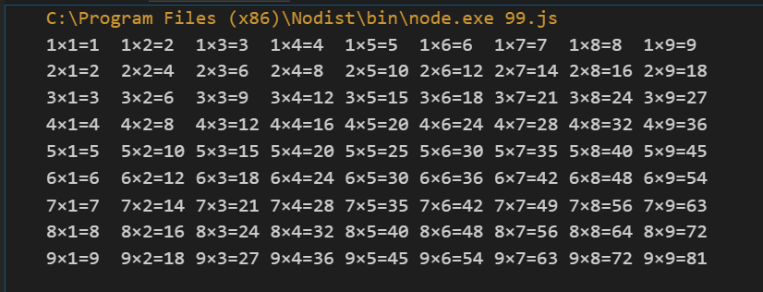

このような表を作りなさい。（きれいにそろえてね）

問７

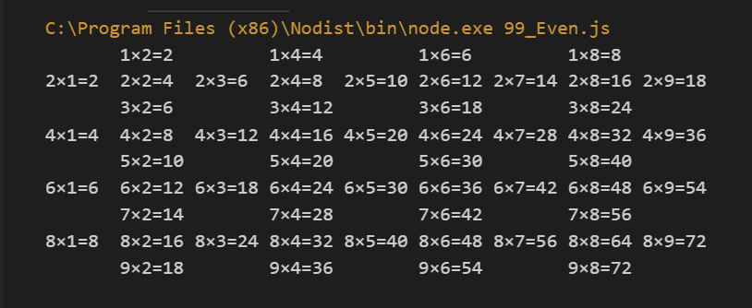

このような表を作りなさい。

（問題は下に続きます）

問８

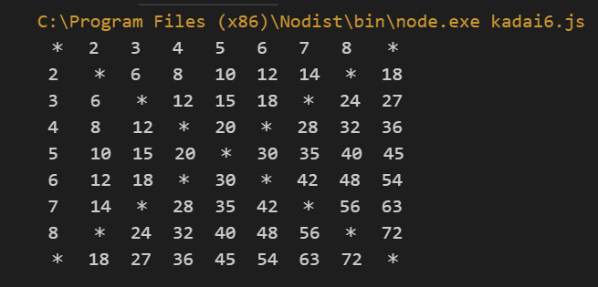

このような表を作りなさい。

問９

単価が500円の商品を20個買った場合の税込みの価格を表示せよ。

ただし関数を用いよ。

問１０

体重70キロ、高さ180センチの人のBMIを求めて表示せよ。

ただし関数を用いよ

（体重（ｋｇ）÷（身長（ｍ）×身長（ｍ））＝ＢＭＩ指数）

問１１

与えられた数字（プログラムの中に直接入力）が偶数か奇数かそうでないかを判定し画面に表示せよ。ただしswitch文を用いよ。

問１２

数あてゲームを作成してください。

（0＜＝ｘ＜１００を満たすランダムな値が答え、実行するたびに答えの値が変わるように）

（はじめにウィンドウが表示されてそこに値を入力し、あたっていたら正解dす

問１３

初めに東京からロンドンまでの距離（9,600km）を入力してもらい画面に以下のように表示せよ

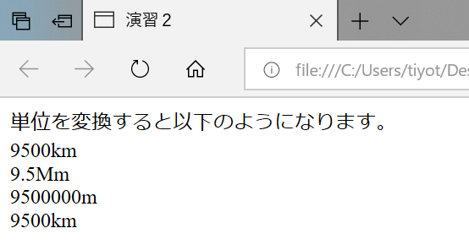

問１４

以下のように表示するプログラムを作成せよ。

ただし半径と高さの入力はprompt();で入力してください。

また計算、求める数値の表示、計算結果はそれぞれメソッドで行ってください。

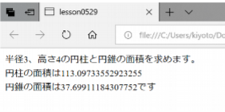

問１５

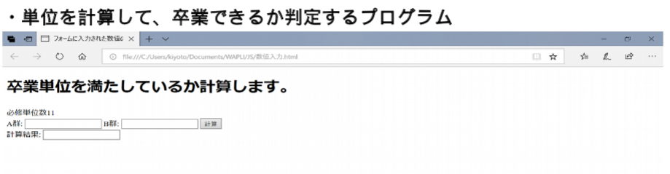

A群とB群を入力して卒業できるか判定するプログラム。(必修科目の単位数は１１で単位が取れているものとする)

・数字を入力して、計算を押したら判定が開始する。

・A群は86単位以上、B群は22単位以上、かつA軍とBと必修科目の合計が128以上で「卒業できるよ」というアラートを表示。

・A群、B群の単位数が足りなければアラートで足りていないことを知らせる。

これは激ムズなイメージがあるかもしれませんが、一度解説していただいているのでチャレンジしてもいいかなと思いました。